«Солтүстік Қазақстан облысы Шал ақын ауданы әкімдігінің білім бөлімі» коммуналдық мемлекеттік мекемесінің «Қазақ орта мектебі» коммуналдық мемлекеттік мекемесі

**Ғылыми зерттеу жұмысы**

Секция: химия

Тақырыбы: «Судың жады бар ма?»

Жоба жасаушы: Ишматова Айдана Ерболатовна

СҚО, Шал ақын ауданының қазақ орта мектебі

10-сынып оқушысы

Жетекшісі: Нурмагамбетова Арайлым Каршигиевна

СҚО, Шал ақын ауданының қазақ орта мектебі

Химия пәні мұғалімі

2020 жыл

**Аңдатпа**

**Зерттеу тақырыбы**: «Судың жады бар ма?»

**Менің жұмысымның мақсаты:** Жағымды және жағымсыз сөздер мен ойлардың суға әсерін зерттеу

Осы мақсатқа жету үшін келесі **міндеттер** қойылды:

1. Судың ерекше қасиеттерін ашып көрсету
2. Осы мәселе бойынша әдебиеттерден іздену. Ғалымдардың тәжірибелерімен танысу;
3. Судың таңғажайып қасиеттерін көрсететін тәжірибе жүргізу;
4. Қорытынды жасау.

**Зерттеу нысаны:** су

**Зерттеу пәні:** химия

**Зерттеу әдістері:** бақылау, салыстыру, эксперимент, талдау

**Зерттеу болжамы:** менің ойымша, судың есте сақтау қабілеті бар, оған адамның сөздері мен эмоциялары әсер етуі мүмкін.

**Зерттеу кезеңдері:**

1. Тақырып талдау
2. Материалдар жинау
3. Ізденіс жұмыстарын жүргізу
4. Ғылыми жетекшімен байланыстыру
5. Тиісті материалдарды жинақтап, жүйелеп, қорытындылау

**Мазмұны**

Кіріспе. ....................................................................................................................4

1. Негізгі бөлім. ......................................................................................................5

1. 1.Судың ерекше қасиеттері................................................................................5

1. 2. Әдебиеттерден іздену.

Судың ақпараттылығы, ғалымдардың зерттеулері.......................................7

1. 3. Практикалық бөлім.

Судың таңғажайып қасиеттерін көрсететін тәжірибе.................................9

Қорытынды. ..........................................................................................................11

Пайдаланылған әдебиеттер..................................................................................12

**Кіріспе**

Мектепте, жаратылыстану пәндері сабақтарында біз су тақырыбымен танысқан кезде судың көптеген таңғажайып қасиеттері бар екендігі маған қызықты болды.

**Су-бұл планетада бір уақытта үш агрегаттық күйде болатын жалғыз зат: қатты, сұйық және газ. Бір күйден екінші күйге ауысу үнемі жүреді. Сондықтан Жер бетінде табиғатта су айналымы байқалады.** **Салқындаған кезде барлық заттар қысылады-су кеңейеді. Қатты күйдегі кез-келген зат сұйықтыққа қарағанда ауыр, су-керісінше. Физикалық заңдарға сәйкес мұз түбіне емес, оның бетінде жүзеді. Су көптеген таңғажайып қасиеттерге ие. Су - әмбебап еріткіш.** Ол көптеген заттармен оңай араласады. Су ағып кетеді, пішінін үнемі өзгертеді, мөлдірлігі бар. Ең бастысы, адамның үштен екі бөлігі судан тұрады. Мүмкін су әлемдегі ең жұмбақ зат шығар.

Шынында да, судың қандай қасиетін алсақта, басқасына ұқсамайтын ерекше зат. Сондықтан таңдау өте қиын. Дегенмен, мен суда ақпараттық жады болатын ең ерекше қасиетін атап өтер едім.

Су қол тигізгеннің бәрін есте сақтайтыны белгілі болды. Су сөздерден, ойлардан, эмоциялардан өзгереді, яғни суда ақпараттық жады бар. Бұған бірден сену мүмкін емес… Мен жақсы және жаман сөздер суға қалай әсер ететінін тексеруді ұйғардым.

**Негізгі бөлім**

**Судың ерекше қасиеттері**

**Су — керемет, сирек кездесетiн минерал.** Ол қатты, сұйық және газ сияқты күйде болатын жалғыз минералдардын бірі. Ол бір күйден екінші күйге ауысатын және өзінің ерекше қасиетін сақтап қалмайтын ерекше зат. Бір күйден екінші күйге ауысу кезінде әртүрлі процестер жүруі мүмкін: булану (сұйық күйден су біртіндеп ауаға бу түрінде өтеді), конденсация (су буы сұйық немесе қатты күйге өтеді), үсік шалу (аяздың пайда болуы – газ тәрізді судың қатты күйге ауысуы), мұздату (сұйық су қарға, мұзға айналады).

Алайда, энциклопедияда ғалымдар судың сұйық түрінде 5 түрлі күйін және мұздатылған түрінде 14 күйді ажыратқан. **Атмосфералық қысым кезінде су 0°C температурада қатып, 100°C температурада қайнайды.** **Әдетте судың қасиеттері арасында мыналар аталады:**

**- мөлдір,**

**- түссіз,**

**- иіссіз,**

**-қатады,**

**- құйған кезде пішіні өзгереді, бірақ көлемі өзгермейді,**

**-аға алады,**

**- буланады,**

**- заттарды ерітеді.**

Су-таңғажайып зат. Басқа ұқсас қосылыстардан айырмашылығы, оның көптеген ауытқулары бар. Оларға ерекше жоғары қайнау температурасы және булануы жатады. Су жоғары жылу сыйымдылығымен сипатталады, бұл оны салқындатқыш ретінде пайдалануға мүмкіндік береді. Судың өте жоғары беттік керілуі оның қатты денелердің беттерін суландыру және сіңіру қасиеттерін көрсету қабілетін тудырды, бұл оған жер бетіндегі тартымдылыққа қарамастан тау жыныстары мен материалдардың тесіктері мен жарықтарынан көтерілуіне мүмкіндік береді.

**Судың өте сирек кездесетін қасиеті оның сұйық күйден қатты күйге ауысуы. Бұл ауысу көлемнің жоғарылауымен және тығыздықтың төмендеуімен байланысты. Ғалымдар қатты күйдегі судың құрылымында қуыстар бар екенін дәлелдеді. Еріген кезінде олар су молекулаларымен толтырылады, сондықтан сұйық судың тығыздығы қатты судың тығыздығынан жоғары болады. Мұз судан жеңіл болғандықтан, ол түбіне батпай бетінде жүзіп жүреді. Бұл қасиеттің тіршілік үшін маңызы зор. Өйткені қыс мезгілінде өзендердің беті қатқан кезде су түбіндегі тірі ағзалар тіршілігін жалғастыра береді.**

Қату кезінде судың кеңею қабілеті күнделікті өмірде және техникада көптеген қиындықтар тудырады. Іс жүзінде кез-келген адам қатқан судың бөтелке немесе құман болсын, шыны ыдысты жарып жатқанына куә болды. Судың тағы бір қызықты қасиеті: қысымның жоғарылауы мұздың еруіне әкеледі. Мұны іс жүзінде байқауға болады, мысалы, мұзда конькимен сырғанау. Конькидің ауданы кішкентай, сондықтан ауданда қысым жоғары болғандықтан коньки астындағы мұз ериді.

Көптеген су атмосферада бу түрінде газ тәрізді күйде болады; қар мен мұздың үлкен массалары жыл бойы биік таулар мен полярлық елдерде жатады. Егер бұл мұзды Жер шарының бетіне біркелкі таратса, онда мұз қабатының қалыңдығы 50 метр болады.

**Судың керемет қасиетінің бірі: күн сәулесімен қыздырылады және алынған жылуды ұзақ уақыт сақтай алады. Су баяу қызады және баяу салқындатылады. Жазда теңіз жағалауындағы су құрлыққа қарағанда баяу қызады, айналадағы ауаны салқындатады, ал қыста жылы теңіз біртіндеп салқындатылып, ауаға жылу беріп, аязды жұмсартады.**

Судың тағы бір қызықты қасиеті-булану кезінде қоршаған ортаға жылу беру мүмкіндігі. Өздеріңіз білетіндей, су адам денесінің, жануарлар мен өсімдіктердің бетінен буланып, оларды қызып кетуден қорғайды.

**Әдебиеттерден іздену**

**Судың ақпараттылығы, ғалымдардың зерттеулері.**

**Осы тақырыптағы әдебиеттерді зерттегеннен кейін мен көптеген ғалымдардың суға қатысты зерттеулер жүргізетінін білдім. Осылайша Ресейде Станислав Зенин суда да жады болады тақырыбында докторлық диссертация қорғады. Ол "су-жер бетіндегі ақпараттың негізгі сақтаушысы. Су өзіне тек зат қана емес, сонымен бірге біздің ойларымыз бен сезімдеріміз арқылы берілетін ақпаратты жинақтайтынын" айтқан болатын.**

Мен келесі мысалды келтіремін: бірнеше жыл бұрын американдық химиялық зертханада егеуқұйрық уы бар өткізбейтін ампула су бөтелкесіне кездейсоқ түсіп кеткен. Егеуқұйрықтар осы суды ішкен кезде, олар "уланудан"қайтыс болды. Талдау көрсеткендей: су қалыпты және улы емес. Сондықтан су ақпаратты сақтай алады. Ол бізге белгілі кез-келген түрде көрсетілген ақпаратты қабылдайды: дыбыстық, жарық, эмоционалды және т. б.

**Масару Эмото жапон ғалымы, зерттеуші; суда жады болатыны туралы оннан астам кітаптың авторы келесі экспериментті өткізді:**

***Су әртүрлі музыканы тыңдауға мүмкіндік берді, содан кейін судың ең кішкентай бөлшектері қатып, микроскоппен қаралды. Алдымен су классикалық музыканы тыңдады-бұл геометриялық тұрғыдан дұрыс қар ұшқыны болды. Содан кейін тәжірибе ауыр музыкамен қайталанды - бірақ нәтиже қар ұшқынына ұқсамады. Әрі қарай - біз дәл сондай музыка, бірақ магнитофонға жазылған әдепсіз қарғыс музыка ойнағанда суда дақтар пайда болды.***

Адам жағымды эмоциялар тудыратын дыбыстармен - су керемет түрде кристалданады. Теріс эмоциялармен-ластанған дақтар алынады. Тәжірибелер көрсеткендей, су бір кездері еріген заттарды "есте сақтайды"; судың сапасы ойдың, дыбыстардың және кескіндердің әсерінен өзгереді. Тәжірибелер кезінде жағымсыз сөздерден су кристалдары бұрмаланып, жағымсыз формаларға ие болды, ал жақсы сөздермен кристалдар өте әдемі көрініске ие болды.

**Доктор Эмото суды тазартатын сөзді табуға тырысты. Бірақ нәтиже таңқаларлық болды: бұл бір емес, екеуінің үйлесімі – махаббат пен ризашылық. Қазіргі ғылым судың жаңа қасиеттерін зерттеп, табуда. Судың қасиеттерін зерттей отырып, біз өте қызықты фактіні білдік. Су "жадыға" ие-ол туралы ақпаратты жинайды және сақтайды.** Су айналасындағы адамдардың ойлары мен эмоцияларына, халықпен болып жатқан оқиғаларға жауап береді. Жаңадан алынған тазартылған судан пайда болған кристалдар белгілі алтыбұрышты қар ұшқыны қарапайым формасына ие. Ақпараттың жинақталуы олардың құрылымын өзгертеді, күрделендіреді, сұлулығын арттырады, егер ақпарат жақсы болса, керісінше, егер ақпарат жаман, қорлайтын болса, бастапқы формаларды бұрмалайды немесе бұзады. Гүлдің жанындағы судан пайда болған кристалдар оның пішінін қайталаған кезде осындай жағдай байқалған.

Су бәрін "естиді" -және соңында біреуге зиян келтіруі мүмкін, ал біреуді құтқаруы мүмкін. Су жинақталған ақпараттан тек оның күйі өзгерген кезде тазартылады: буланып, ол ақпараттық тазартылған жаңбырмен төгіледі, ол ерігеннен кейін де болады. Көктемде тау мұздықтарының астынан ағып жатқан еріген су жинақталған ақпараттан толығымен тазартылады.

Осылайша, судың есте сақтау қабілеті бар, ол тіпті айтарлықтай сұйылтылғаннан кейін де молекулаларда сақталған ақпаратты тануға мүмкіндік береді. Бұл жағдайда теріс (зиянды мағынада) ақпарат та сақталады. Су жер шарының айналасында айналады, денеміз арқылы ағып, бүкіл әлемге таралады. Егер біз судың жадында сақталған ақпаратты оқи алсақ, онда біз тарихты білетін едік.

**Кәдімгі судың қасиеттерін зерттей отырып, мен "қасиетті су" туралы ақпаратты табуға шешім қабылдадым. Сауалнама жүргізу кезінде балаларға "қасиетті су" туралы сұрақ қойылды. Көптеген үйде бар, бірақ оның қасиеттері белгісіз. Көптеген деректерден «қасиетті су» грек тілінен аударғанда, "Ұлы храм" дегенді білдіретіне көз жеткіздім. Русьте ерте заманнан бұл күні су ерекше шипалы қасиетке ие болады, ол судан ауырмайды және адамдарды тіл көзден , аурулардан сақтайды деп сенген. Сондай-ақ, олар шомылдыру рәсіміне қараған түні шіркеу рәсімдеріне қарамастан, барлық көздердегі су өзін-өзі тазартады деп сенді. Бірақ ғалымдар қасиетті судың құрамында күмістің көп мөлшері бар екенін, осыған байланысты үлкен тазарту мүмкіндіктеріне ие екенін және кейбір мүшелердің жұмысын түзете отырып, адам ағзасына шынымен көмектесетінін дәлелдеді.**

**Практикалық бөлім.**

**Судың таңғажайып қасиеттерін көрсететін тәжірибе**

Көптеген ғалымдар қарапайым сумен тәжірибе жүргізді. Мен сумен өздігімнен тәжірибе жасауды ұйғардым. Мен екі бірдей литрлік банка алдым. Олардың әрқайсысына бес уыс пісірілген күріш салдым. Екі банкаға да су құйылды. Банкаларды қақпақтарымен ауа өтетіндей бос жауып қойдым. Әрі қарай, мен әр банкаға қағаз парағын жапсырдым. Бірінші қағазда: "жақсы су, тірі, махаббат, алғыс", екінші қағазда: "жаман су, өлі, ақымақ"деген сөздер жапсырылды.

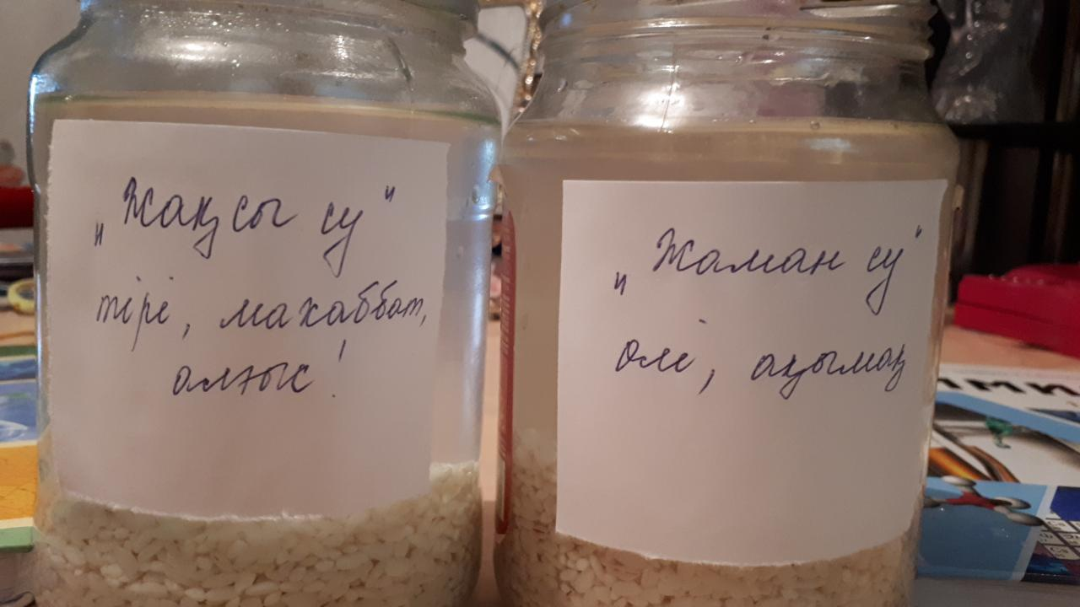

Мен банкаларды әр түрлі бөлмелерге қойдым (бір суға айтқан сөздерім, басқа су естімейді) екі банкаға да күн сәулесі түспейтіндей бірдей жағдай жасадым. Бір ай уақыт аралығында кешкі уақыттарда мен бір суға: "жақсы су, тірі, рахмет, мен сені жақсы көремін", екіншісіне: "жаман су, өлі, ақымақ, мен сені жек көремін"деп айтып отырдым. Менің сөздерімнен басқа, су басқа әсерге ұшырамады.

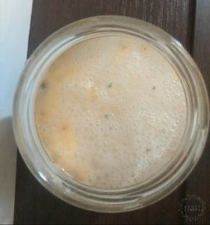 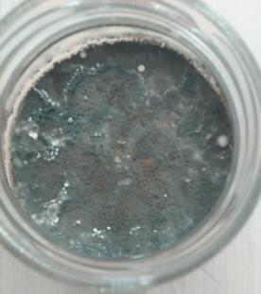

Бір айдан кейін мен осы екі банкадағы суды салыстырдым. Бірінші банкадағы күріш қатты және жағымды иіс шығара бастады, ал екінші банкадағы ол қара болып, шіри бастады. Ашыту процесі басталған күріш суы пайдалы, өйткені оның құрамында дәрумендер, минералдар, антиоксиданттар және басқа заттар көп. Ол тіпті қартаюға қарсы әсерге ие және жасуша регенерациясын бастайды. Оны косметикалық құрал ретінде пайдалануға болады.

**Қорытындылай келе:**

Тәжірибе соңында әр түрлі банкадағы судың әртүрлі екендігі бірден байқалды. Тәжірибенің басында су бірдей болғанын және менің сөздерімнен басқа, суға сыртқы ортадан ещқандай әсер болмағанын ескере отырып, менің сөздерім суды өзгертті деп қорытынды жасадым.

**Қорытынды**

**Мен эксперименттің басында айтқан болжам расталды. Жақсы сөздер мен ойлар суға жағымды әсер етеді, ал жаман сөздер теріс әсер етеді. Адам үштен екі бөлігі судан тұрады және біз күн сайын оның сырттан толтырып отырамыз. Табиғатта судың орнын ауыстыратын зат жоқ. Су дегеніміз – өмір.**

Су – қасиетті зат. Судың маңызды рөл атқаратының мына қасиеттерінен көруге болады. Су - еріткіш. Басқа сұйықтармен салыстырғанда заттар суда жақсы ериді. Судың жылу өткізгіштік қасиеті жоғары болады. Тірі организмде жүріп жатқан химиялық реакциялардың нәтижесінде бөлінетін жылудың белгілі бір мөлшері денедегі су арқылы біркелкі таралып және сыртқы ортаға шығарылып отырады;

Су қайнау температурасы жоғары болғандықтан, жер бетіндегі судың қайнап кетуі және организмдердің қалыпты тіршілік етуін қамтамасыз етеді. Тірі организмдердің тіршілігінде судың биологиялық маңызы зор.

Судың қасиетін халқымыз ертеде білген, өйткені сумен жуынғанда адам денесінде мынадай он түрлі қасиет пайда болады деп есептеген: ақыл ойы анықталады; адам бетіне жас өң береді; сергектік; денсаулық; күш; сұлулық; жасару құбылысы; тазалық адам терісі жұмсарып, әрленеді; сұлу әйелдер көңіл аударады. Осыдан барып «Судай сұлуға жолық» деген қанатты алғыс сөз шыққан.

**Мені әсіресе судың ақпаратты сақтау қасиеті, яғни суда жады болатыны таң қалдырды. Су қоршаған ортадан ақпаратты сіңіреді. Бұл кез-келген сырттан келетін ақпараттар, ойлар, жарық, музыка, дұғалар, бейнелер және жай сөздер болуы мүмкін. Әдебиетті зерттегеннен кейін мен судың оны барлық басқа сұйықтықтардан ерекше ажырататын көптеген таңғажайып қасиеттері бар деген қорытындыға келдім. Су бізге табиғаттан берілетін сыйы, су қоры шексіз емес және оның әр тамшысы қымбат, өйткені адам өмірі сусыз мүмкін емес. Суды қорғауымыз керек, үнемді қолдануымыз керек!**

Біз өзімізді жақсы істер жасап және жаман сөздер айтпауға тәрбиелеуіміз керек. Шын мәнінде, бұл әлемде махаббат пен ризашылықтан басқа маңызды ештеңе жоқ. Сүйіспеншілік пен ризашылық білдіру арқылы біз өзімізді және айналамыздағы адамдарды жақсы жаққа өзгертеміз. Жер бетінде өмір сүретін барлық ғажайып заттарға мұқият болуды үйрену керек. Сонда табиғат бізге бірдей жауап береді. Мен осы саладағы зерттеулердің нәтижелерін мүмкіндігінше көп адамдар білгенін қалаймын. Әлем мейірімді және жақсы болсын. Бір түйінге келе әр адам өз істеген ісіне жауапты болуы тиіс деп тұжырымдаймын.

**Пайдаланылған әдебиеттер тізімі:**

1. Масару Эмото. Су хабарлары: мұз кристалдарының құпия кодтары.- М: "София", 2005. - 96 б.
2. Сайт "Су. Судың ұлы құпиясы. Эксперимент…»

<http://www.wateroflive.ru/>

1. «Тірі су» сайты

http://www.hado.net/ <http://year-2012.narod.ru/k21.html>

1. Сайт «Масару Эмото» <http://www.masaru-emoto.net/>
2. «Үйдегі денсаулық және сұлулық» сайты http://fito-store.ru/risovaya-voda.html
3. Біздің айналамыздағы химия. - М.: жоғары мектеп, 2010 ж.